Можно ли хранить свадебный букет после свадьбы?
Топ 5 лучших способов

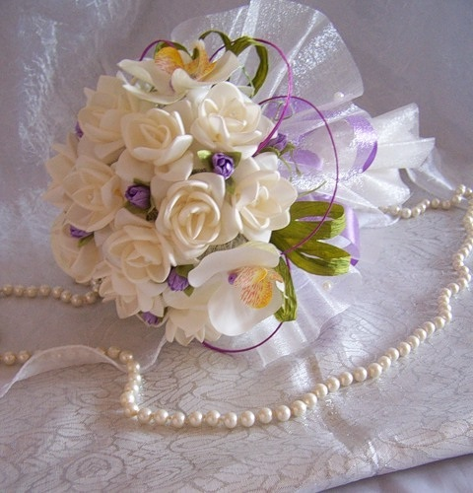

Вступление
Вот и выпущены в небо все голуби и шарики, отгремел свадебный салют, молодожены приходят в себя после торжества.
Первый вопрос, которым задается новобрачная: можно ли хранить свадебный букет после свадьбы?

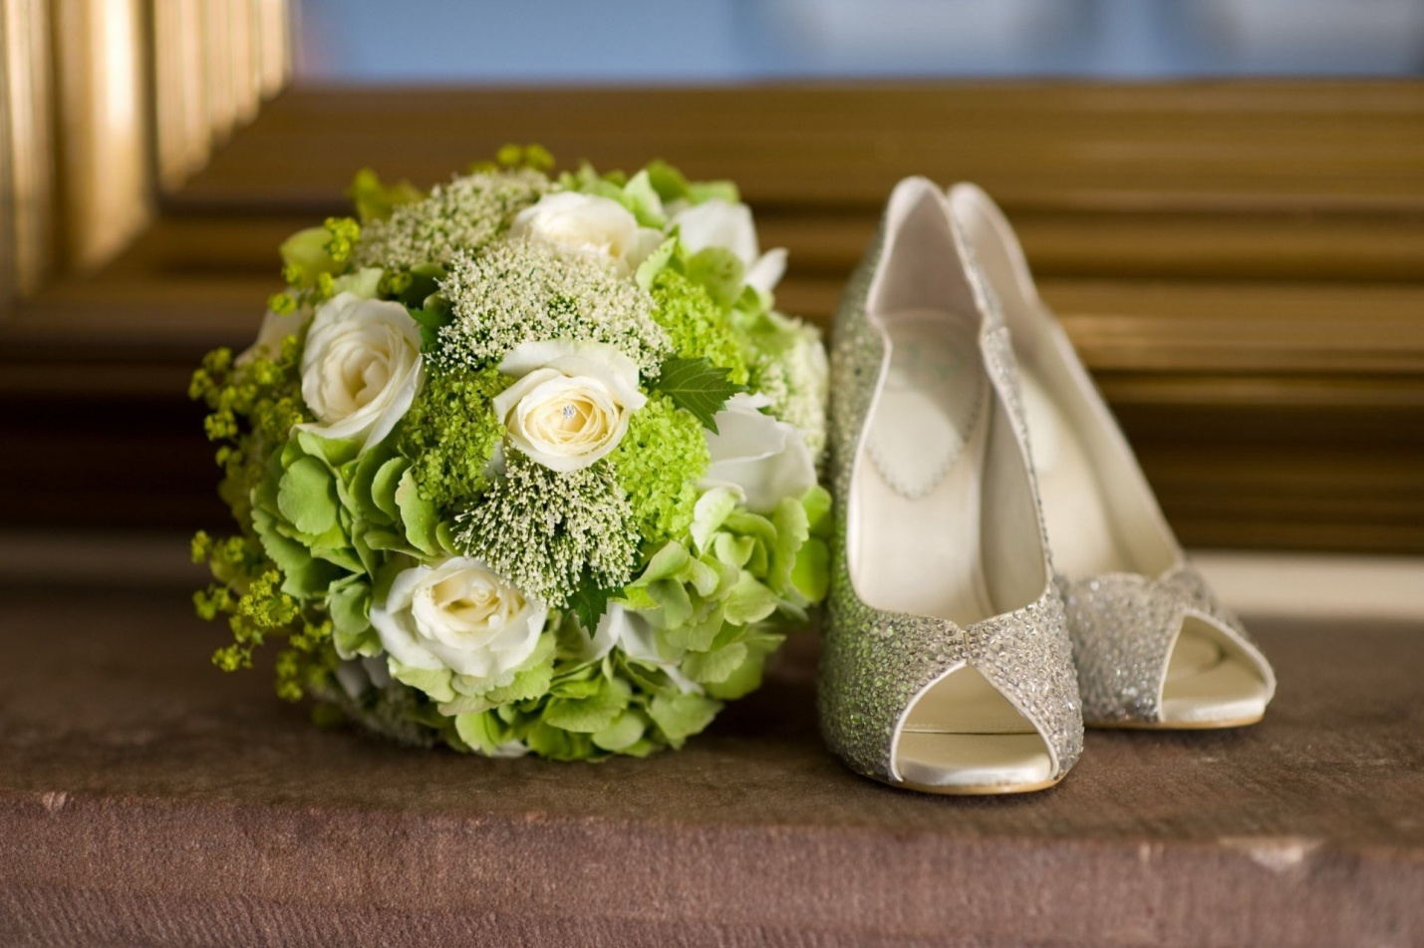
Если букету повезло, и вместо его в толпу незамужних подружек кидали дублера, то судьба свадебного атрибута полностью зависит от решения невесты.
Содержание:
- Надо ли хранить букет новобрачной?
- Как сохранить главный аксессуар невесты?
- Как избавиться от свадебного букета?

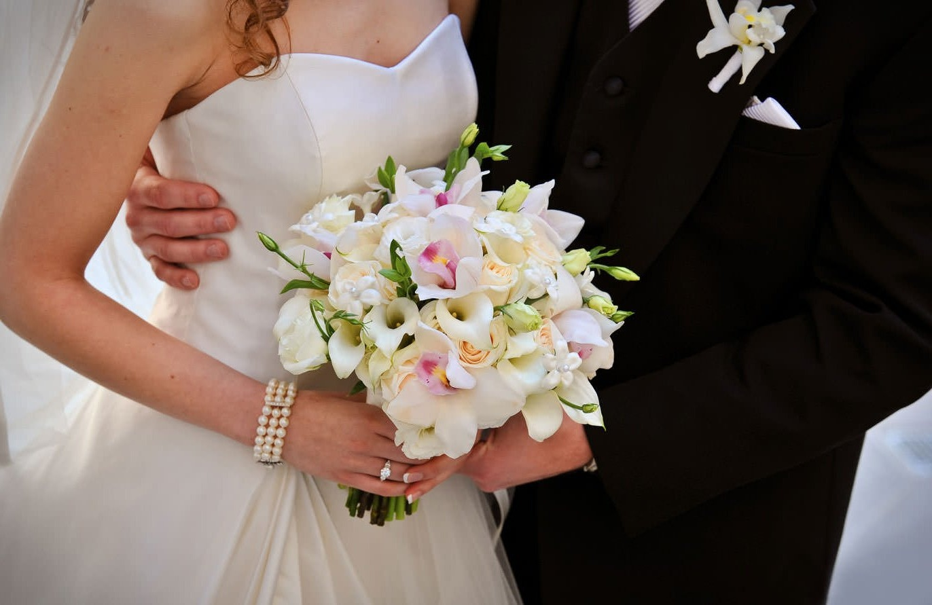

Нужно ли это хранить букет новобрачной?

Древние славяне считали, что свадебный букет надо беречь. Он принесет в дом счастье, любовь, взаимопонимание.
Но, согласно новомодному направлению фэн-шуй, пришедшему к нам из Китая, засохшие цветы в доме оставлять нельзя, это несет в семью разлад и ссоры, грозит скорым расставанием.
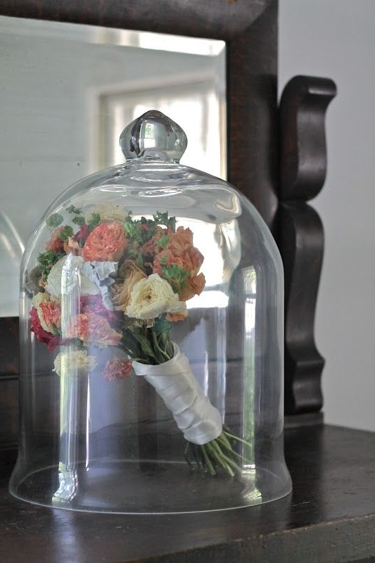

- Как сохранить главный аксессуар невесты?
Если новобрачная решила оставить на память символ любви, подаренный женихом, то сделать это можно следующим образом:
- засушить букет;
- сохранить с помощью глицерина;
- законсервировать, используя лак для волос;

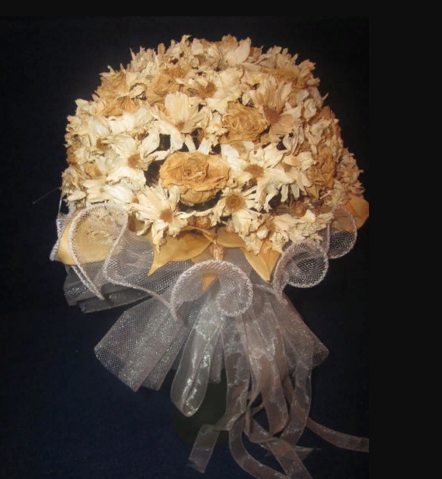
Чтобы засушить целый букет потребуется толстая книга, в которую он помещается.
Страницы книги заберут лишнюю влагу, и через некоторое время из свадебного атрибута получится замечательная композиция для рамки.
Можно разобрать букет на отдельные элементы и засушить их, подвесив вниз бутонами. Затем использовать их для составления икебан или для наполнения саше и красивых прозрачных ваз.
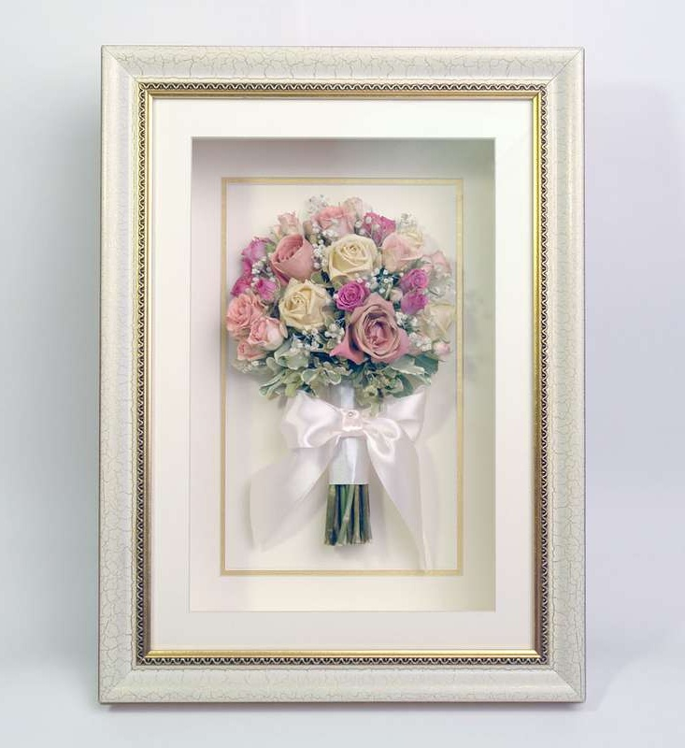
Чтобы законсервировать букет , используя лак, нужно оставить его в емкости до полного испарения воды. Когда букет весь высохнет, побрызгать его блестящим лаком для волос.
Как сохранить букет с помощью глицерина? Надо развести его в теплой воде в пропорции 1:2, надрезать стебли вдоль на несколько сантиметров, удалить нижние листья. Букет поместить в вазу с раствором. Необходимо доливать туда воду по мере надобности. Через два месяца будет готова оригинальная памятная композиция.
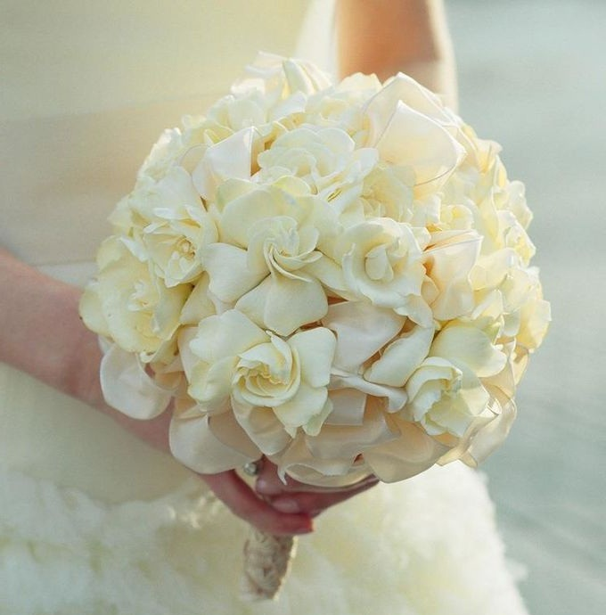

Как избавиться от свадебного букета?
Если невеста все же решила это сделать, то не стоит выкидывать его в мусор.
Можно расстаться с цветами двумя способами:
- сжечь букет, и этим принести счастье в свою только что начавшуюся совместную жизнь;
- выкинуть в реку, повернувшись спиной к воде. Это избавит от мелких ссор и проблем.
Так можно ли хранить свадебный букет после свадьбы?
Все зависит от того, насколько молодая семья верит в приметы. Сохранить его на память, сжечь или выкинуть в реку, решать только молодым, ведь свою миссию букет уже выполнил.

